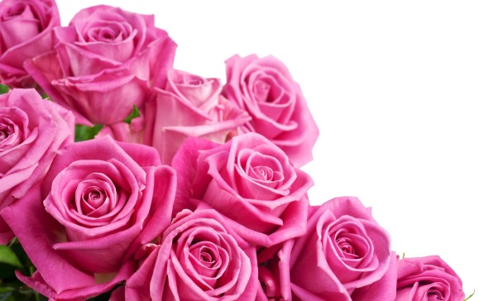
Председателю Профсоюза работников
народного образования и науки Российской Федерации
Г.И.Меркуловой

Председателю областной организации Профсоюза
работников народного образования и науки РФ
Н.М.Перелыгиной

Уважаемые коллеги!

Территориальный союз организаций профсоюзов «Федерация профсоюзов Орловской области» поздравляет профсоюз работников народного образования и науки РФ, всех его членов — достойных представителей учительства, дошкольного образования, преподавательского корпуса, студенчества с днём рождения Профсоюза!
Ваш Профсоюз является самой крупной и авторитетной организацией, как в стране, так и в области. Сделано вами действительно немало! Но, отмечая 31 год образования Профсоюза, все мы прекрасно понимаем, что до лучших времён ещё далеко. Впереди много не менее трудной работы. И мы знаем, что для Вас – это повод сосредоточиться на нерешённых вопросах. Поэтому вы ведете активный и плодотворный поиск наиболее эффективных форм защиты социально-трудовых прав и профессиональных интересов работающих и студентов, бережно храните и приумножаете традиции, заложенные в образовании многими поколениями профсоюзных работников и активистов.
Педагогическое сообщество Орловской области отличается сплоченностью, профессионализмом, умением решать поставленные задачи. Взаимодействие и партнерство с органами управления образованием, администрацией всех уровней, государственной и муниципальной власти в области позволяет Орловской областной организации, ее профсоюзному активу влиять на многие вопросы совершенствования системы образования, решать вопросы правовой защиты, оплаты труда членов Профсоюза.
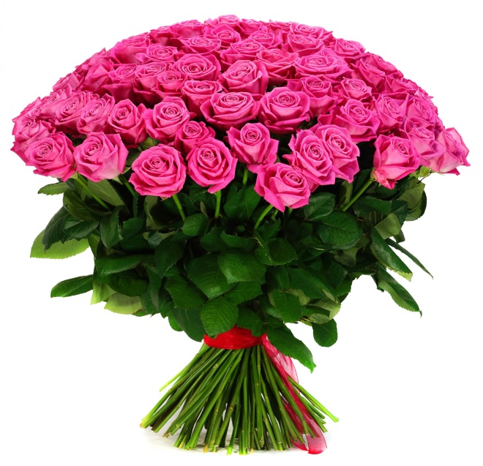
Федерация профсоюзов области выражает вам признательность за плодотворное сотрудничество и надеется на дальнейшую совместную эффективную работу, способствующую обеспечению защиты прав и интересов работников образования и повышению статуса учителя в обществе.
Желаем новых достижений в вашей
благородной профессиональной и
общественной деятельности, крепкого
здоровья, счастья и благополучия!

Председатель Федерации
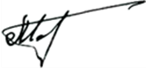
профсоюзов Орловской области
Н.Г. Меркулов

